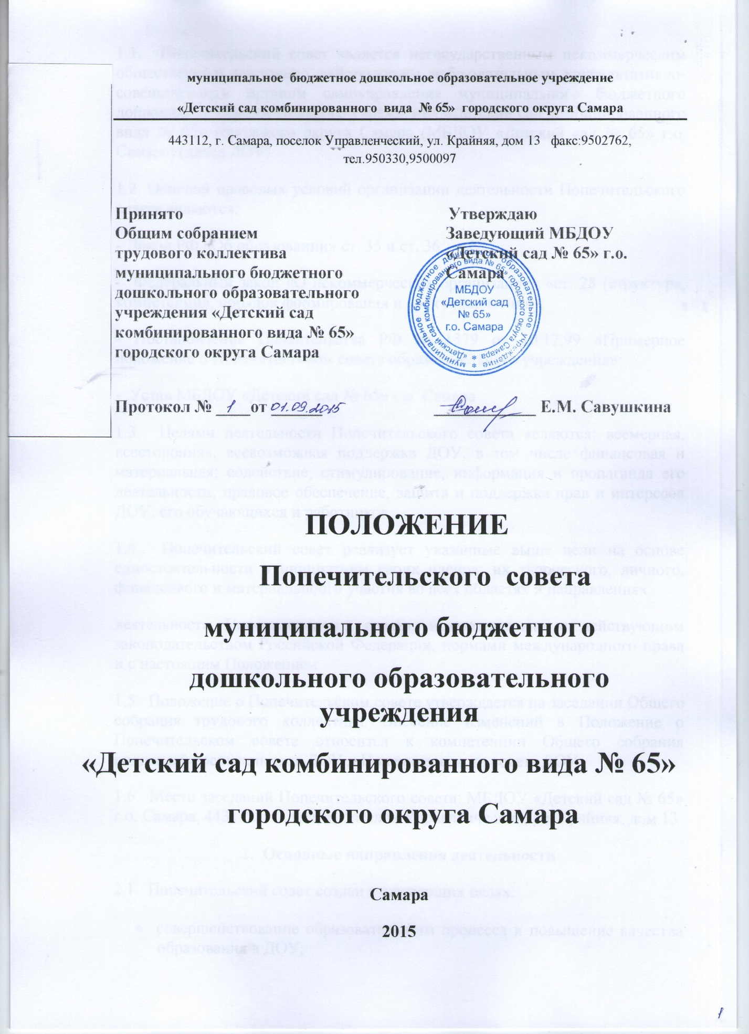

1. Общие положения
1.1. Попечительский совет является негосударственным некоммерческим общественным постоянно действующим наблюдательным консультативно-совещательным органом самоуправления муниципального бюджетного дошкольного образовательного учреждения «Детский сад комбинированного вида № 65» городского округа Самара (МБДОУ «Детский сад № 65» г.о. Самара) (далее ДОУ)
1.2. Основой правовых условий организации деятельности Попечительского совета являются:
- Закон РФ «Об образовании» ст. 35 и ст. 36;
- Федеральный закон «О некоммерческих организациях «ст. 28 (структура, компетенция, порядок формирования и срок полномочий);
- Постановление Правительства РФ № 1379 от 10.12.99 «Примерное положение о Попечительском совете образовательного учреждения»;
- Устав МБДОУ «Детский сад № 65» г.о. Самара
1.3. Целями деятельности Попечительского совета являются: всемерная, всесторонняя, всевозможная поддержка ДОУ, в том числе финансовая и материальная; содействие, стимулирование, информация и пропаганда его деятельности; правовое обеспечение, защита и поддержка прав и интересов ДОУ, его обучающихся и работников
1.4. Попечительский совет реализует указанные выше цели на основе самостоятельности и инициативы своих членов: их творческого, личного, финансового и материальн6ого участия во всех областях и направлениях
деятельности Попечительского совета, в соответствии с действующим законодательством Российской Федерации, нормами международного права и с настоящим Положением
1.5. Положение о Попечительском совете утверждается на заседании Общего собрания трудового коллектива. Внесение изменений в Положение о Попечительском совете относится к компетенции Общего собрания родителей воспитанников ДОУ и Попечительского совета ДОУ
1.6. Место заседаний Попечительского совета: МБДОУ «Детский сад № 65» г.о. Самара, 443112, г. Самара, поселок Управленческий, ул. Крайняя, дом 13
2. Основные направления деятельности
2.1. Попечительский совет создан в следующих целях:
- совершенствование образовательного процесса и повышение качества образования в ДОУ;
- участие в развитии воспитательного процесса в ДОУ;
- привлечение дополнительных ресурсов для обеспечения деятельности и развития ДОУ;
- совершенствование материально-технической базы ДОУ;
- создание дополнительных социальных гарантий педагогическим и другим работникам ДОУ и улучшение условий их труда;
- улучшение условий воспитания и обучения детей, повышение степени их социальной защищенности
2.2. Для достижения уставных целей Попечительский совет осуществляет следующие виды деятельности:
- проведение праздников, спортивных соревнований;
- социальная защита, поддержка и поощрение сотрудников ДОУ;
- сбор денег на нужды ДОУ;
- организация бесплатного питания для сотрудников ДОУ;
- юридическая защита сотрудников и воспитанников ДОУ
3. Деятельность Попечительского совета
3.1. Попечительский совет действует в интересах ДОУ, его воспитанников и персонала на принципах добровольности, коллегиальности, самоуправления, равноправия своих членов
3.2. Для достижения целей своего создания Попечительский совет вправе осуществлять деятельность, не запрещенную законом для общественных организаций
3.3. Финансовые средства и имущество, находящиеся в распоряжении и пользовании Попечительского совета формируются за счет:
- вступительных, регулярных и единовременных, в т.ч. целевых, добровольных взносов его членов;
- добровольных денежных взносов как физических, так и юридических лиц;
- пожертвований, дарений, завещаний денежных средств и имущества физическими и юридическими лицами;
- иных поступлений, не запрещенных законодательством
3.4. Попечительский совет вправе безвозмездно передавать ДОУ имущество, финансовые средства; производить для ДОУ работы и оказывать ему услуги в порядке осуществления целей своего создания
3.5. Все доходы Попечительского совета направляются на достижение целей его создания и не подлежат распределению между членами Попечительского совета
3.6. Средства Попечительского совета расходуются сметами, согласованными с заведующей ДОУ
3.7. Отчеты о хозяйственной и финансовой деятельности Попечительского совета, поступлении и расходовании средств заслушиваются ежегодно (в мае) на общем собрании ДОУ
4. Функции Попечительского совета
4.1. В соответствии с направлениями деятельности и для достижения поставленных целей Попечительский совет через своих членов:
- привлекает добровольные взносы различных физических, юридических лиц, общественных организаций. В качестве добровольного взноса могут быть приняты как денежные средства, так и любое имущество, выполненные работы или услуги;
- содействует созданию и публикации учебных, методических, рекламных и т.п. материалов и пособий; проведению инновационной образовательной работы в ДОУ, повышающей эффективность и качество образования; популяризации результатов деятельности ДОУ, способствующих повышению его престижа;
- утверждает и выплачивает премии Попечительского совета (по необходимости и возможности) из собственных средств сотрудникам ДОУ за проведение экспериментальной работы и финансирует подготовку специалистов по повышению квалификации
4.2. Для реализации целей, предусмотренных настоящим Положением, Попечительский совет:
- пользуется и распоряжается переданными Попечительскому совету имущественными, материальными и финансовыми ресурсами;
- использует права, льготы и привилегии, предоставляемые действующим законодательством и нормативно-правовыми актами органов власти и управления общественным объединениям и некоммерческим организациям;
- организует, осуществляет и обеспечивает, при необходимости, защиту всеми законными способами и средствами законных прав и интересов ГОУ. Его воспитанников и персонала
5. Состав Попечительского совета
5.1. Количественный и персональный состав Попечительского совета определяется настоящим Положением
5.2. В состав Попечительского совета могут входить участники образовательного и воспитательного процесса, родители (законные представители) воспитанников и иные физические лица, а также представители органов местного самоуправления и организации различных форм собственности, заинтересованные в совершенствовании деятельности и развитии ДОУ и имеющие высокий общественный авторитет в коллективах образовательных учреждений
5.3. Членство в Попечительском совете может быть индивидуальным и коллективным. Свое членство коллективные члены реализуют через полномочных представителей (далее – Правление)
5.4. Предложения по персональному составу Правления могут вноситься администрацией ДОУ и (или) представителями общественности и другими заинтересованными лицами и организациями
5.5. Первоначальный состав Правления утверждается на Общем собрании ДОУ на неограниченный срок простым большинством голосов в следующем составе:
- представитель коллектива ДОУ – 1 чел.;
- представители родителей – 5 чел. (по 1 чел. от каждой группы);
- представитель органов местного самоуправления или общественности – 1 чел.
Лица, избранные в состав Правления, могут переизбираться неограниченное число раз
5.6. Полномочия любого члена Правления или всех членов Правления могут быть прекращены досрочно по решению по решению Общего собрания трудового коллектива. В случае принятия такого решения должен быть немедленно избран новый состав Правления
5.7. Правление возглавляет председатель, избираемый на срок не менее одного года на заседании Правления из числа его членов. Правление вправе в любое время переизбрать своего председателя большинством голосов от общего числа членов Правления
5.8. Все члены Попечительского совета обладают равными правами. Члены Правления не имеют преимуществ перед другими членами Попечительского совета
5.9. Правление и члены Попечительского совета не вправе непосредственно вмешиваться в служебную деятельность персонала ДОУ
6. Делопроизводство Правления
6.1. Внутренний регламент работы Правления определяется самим Правлением
6.2. Заседания Правления проводятся по мере необходимости, но не реже одного раза в квартал. Внеочередные заседания Правления могут быть созваны председателем Правления по мере необходимости или по требованию большинства членов Правления
6.3. Председатель Правления ведет заседания, окончательно определяет повестку дня, контролирует исполнение решений Правления
6.4. Решения Правления принимаются при открытом голосовании большинством голосов от числа членов Правления, присутствующих на заседании при условии присутствия не менее двух третей членов Правления
6.5. В случае несогласия с принятым решением член Правления может письменно изложить свое мнение, которое подлежит обязательному включению в протокол заседания Правления
6.6. Заседания и решения Правления оформляются протоколом который подписывают председатель Правления и секретарь, ведущий протокол заседания
6.7. Обращения Правления подлежат обязательному рассмотрению должностными лицами ДОУ
6.8. Решения Правления доводятся до сведения всех заинтересованных организаций, учреждений и должностных лиц, а также членов Попечительского совета
6.9. Члены Правления осуществляют свои функции на безвозмездной основе (на общественных началах). Расходы, возникающие в результате исполнения обязанностей, не возмещаются
6.10. Администрация ДОУ предоставляет Правлению место для проведения заседаний и хранения установленной документации
НОРМАТИВНЫЕ ДОКУМЕНТЫ
- Гражданский кодекс РФ от 26.01.96 № 14-ФЗ (часть вторая; с изм. и доп.)
- Закон РФ от 10.07.92 № 3266-1 «Об образовании» (с изм. и доп.)
- Федеральный закон от 11.08.95 № 135-ФЗ «О благотворительной деятельности и благотворительных организациях»
- Федеральный закон от 12.01.96 № 7-ФЗ «О некоммерческих организациях» (с изм. и доп.)
- Федеральный закон от 19.05.95 № 82-ФЗ «Об общественных объединениях» (с изм. и доп.)
- Указ Президента РФ от 31.08.99 № 1134 «О дополнительных мерах по поддержке общеобразовательных учреждений в Российской Федерации»
- Постановление Правительства РФ от 10.12.99 № 1379 «Об утверждении Примерного положения о попечительском совете общеобразовательного учреждения»
Постановление Правительства РФ от 01.07.95 № 677 «Об утверждении Типового положения о дошкольном образовательном учреждении» (с изм. и доп.)

